Afbeelding met tekst, vogel, snavel

Door AI gegenereerde inhoud is mogelijk onjuist.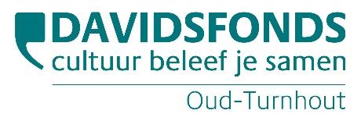

Op donderdag 25 september verzamelden we met 21 deelnemers op de parking bij de kerk van Zevendonk. Daar werden we opgewacht door Paul Prinsen, onze gids voor de wandeling door het natuurgebied Winkelsbroek. Allen voorzien van stevig schoeisel of zelfs laarzen, want ‘broek’ betekent moerassige ondergrond… Al bleek dit zeer mee te vallen, door de droogte van de afgelopen maanden was het hele traject dat onze gids had voorzien zeer begaanbaar.  
Paul, gepokt en gemazeld als lid van Natuurpunt, leidde ons twee en een half uur lang door het Winkelsbroek, een natuurgebied vlak bij huis, en toch voor een aantal van de deelnemers onbekend terrein.  
Paul bleek een boeiende gids. Informatie over het ontstaan van dit natuurgebied, over de verwerving van de gronden door Natuurpunt, over de aard van de ondergrond, over het knotten van de wilgen of het maaien van de beemden, over de vogels die er huizen (waaronder de blauwborst), de kikkers, padden en hagedissen die er kruipen, de planten en paddestoelen die er groeien, het verschil tussen turf steken of ‘moeren’ (enkel het laatste gebeurde vroeger in het Winkelsbroek), hij schudde het allemaal uit zijn mouw.  
En hij lardeerde al die wetenswaardigheden met tal van anekdotes, en zo werd het zowel een leeerrijke als een plezierige namiddag.

Afsluiten deden we met een drankje in koffiehuis ‘Cake en koffie’, waar we warm werden verwelkomd. Een geslaagde en gesmaakte namiddag dus, met dank aan onze gids en aan Peter Rigo voor de organisatie!.